**iMedical8.2.0 PEIS V2.1.1**

**体检网上预约系统用户手册**

东华医为科技有限公司

交付中心

2018年4月12日

**版本历史**

|  |  |  |  |  |
| --- | --- | --- | --- | --- |
| 版本 | 作者 | 参与者 | 发布日期 | 修改摘要 |
| **V2.1.1** | **王国营** |  |  |  |

Copyright @ 2017 DHC,Inc. All rights reserved

请不要给第三方传阅

目 录

1 体检预约系统基本流程 4

1.1 基本流程简述 4

2 用户注册、系统登录 4

2.1 用户注册流程图 4

2.2 用户注册 5

2.3 找回用户名 6

2.4 找回密码 7

3 个人中心 8

4 管理员模块 12

4.1 查看不用用户体检报告记录及结果 12

4.2 系统用户管理 12

5 体检预约 13

5.1 团体预约 13

5.1.1 前台已预约 13

5.2 个人预约 14

5.2.1 未缴费预约 14

5.2.2 已缴费预约 16

6 体检报告 17

7 信息查询 19

7.1 体检报告状态查询 19

7.2 团体预约情况查询 20

8 体检系统基本信息配置 23

8.1 网上套餐信息维护 23

8.2 预约限额维护 25

# 体检预约系统基本流程

## 基本流程简述

体检网上预约通过账户管理的方式为客人建立自己的网上健康档案，保护客人体检信息，以最稳妥便捷的方式实现体检网上预约、报告查询等。主体流程如下图1-1所示：



图1-1

# 用户注册、系统登录

## 用户注册流程图



## 用户注册

1. 网站首页，点击【注册】进入用户注册页面。

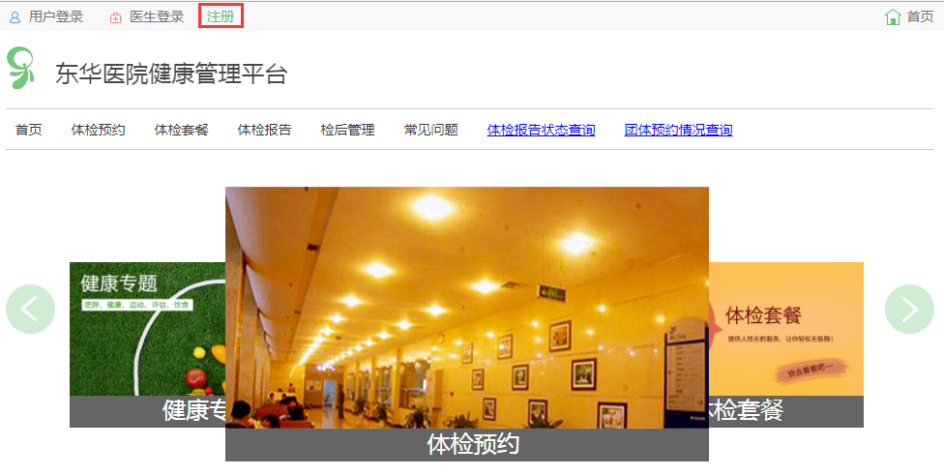

1. 注册页面输入注册信息，点击【注册按钮】。

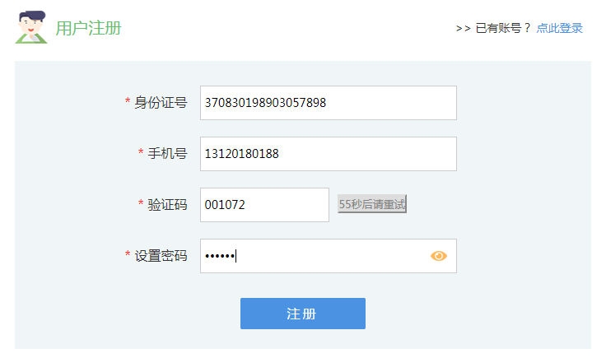

1. 注册成功，点击【确定】或等三秒自动跳回首页。

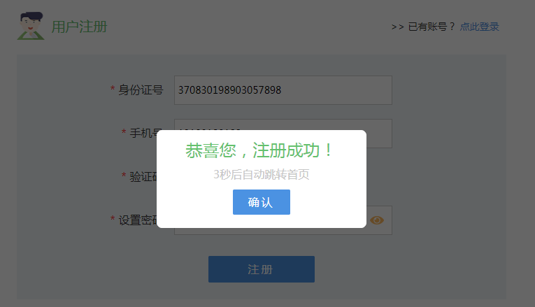

**用户注册说明：注册账户需要填写真实信息，一个身份证号只能注册一个账户，系统会校验身份证号和手机号的唯一性。**

## 找回用户名

1. 用户登录页面，点击【忘记用户名】，进入找回用户名页面。

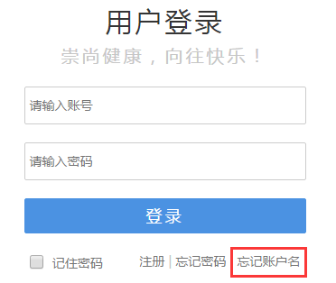

1. 输入身份证号点击查询，给出提示信息。

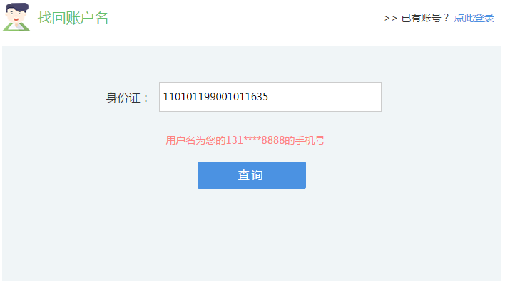

## 找回密码

1. 用户登录页面，点击【忘记密码】，进入找回密码页面。

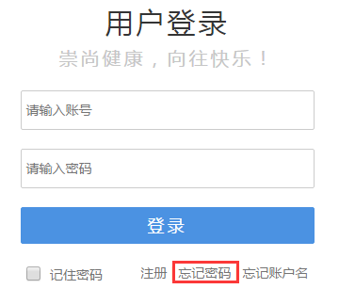

1. 输入账号、通过验证码验证即可重新设定密码。

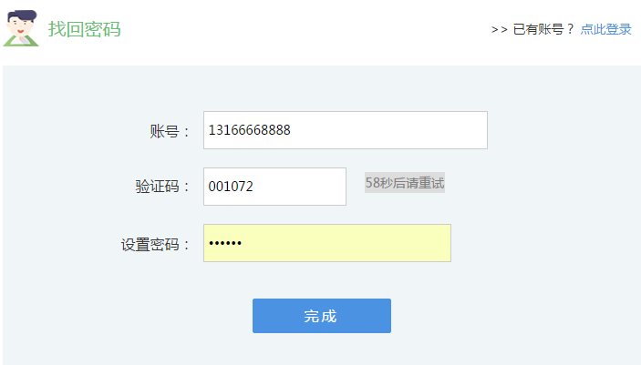

# 个人中心

1. 首页点击账户名称，进入个人中心。

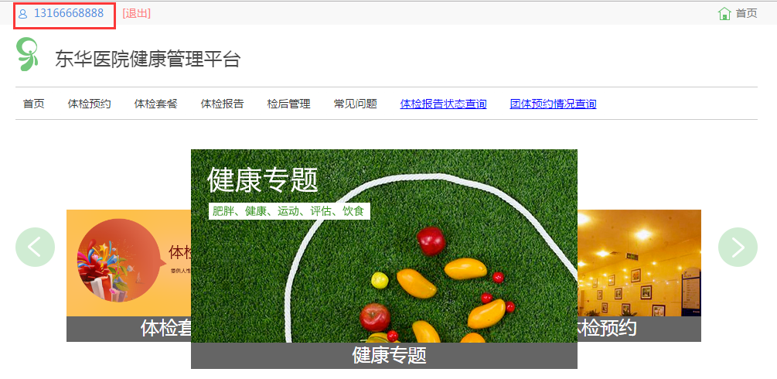

1. 初始个人中心页面可修改本人身份证号。

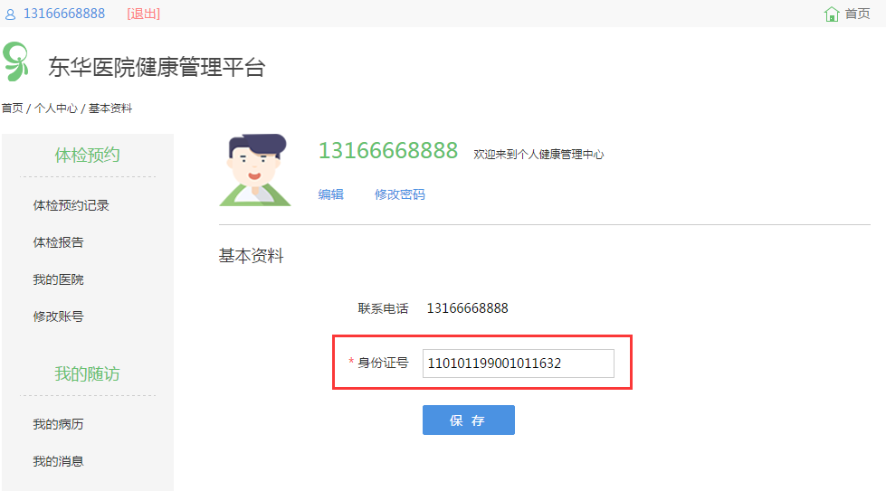

修改时同样会校验系统内身份证号的唯一性：

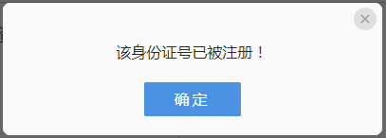

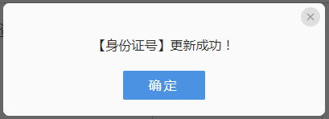

1. 点击修改密码，可修改账户密码。

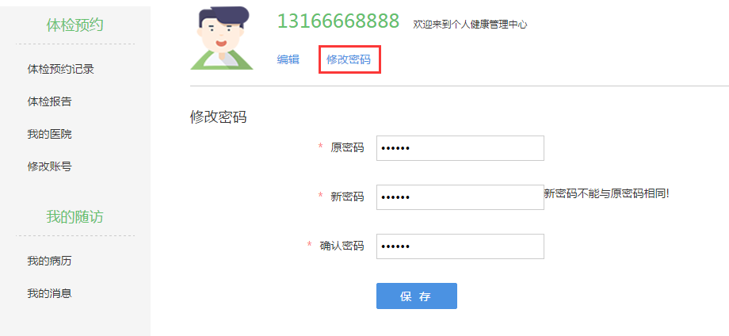

1. 点击左侧菜单【我的医院】，可查询绑定的医院或新增医院。

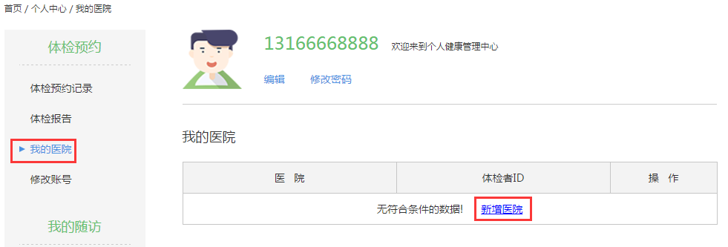

1. 点击左侧菜单【修改账号】，可修改绑定手机号。

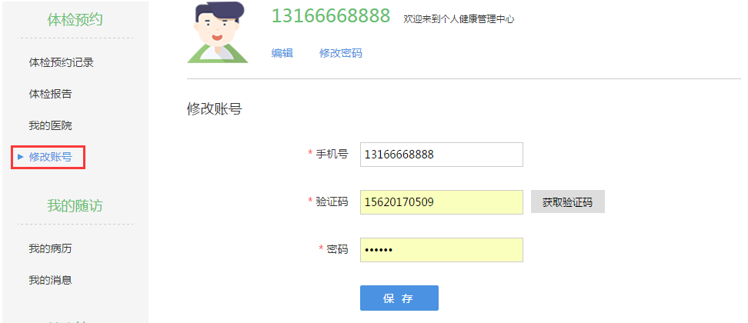

1. 点击左侧菜单【体检预约记录】，可查看或修改预约记录。

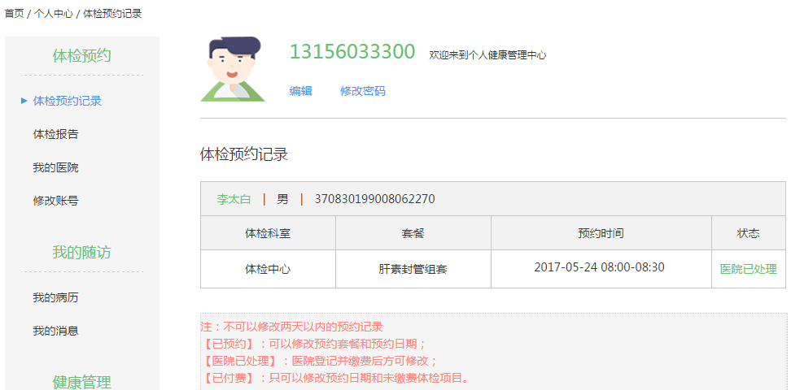

1. 点击左侧菜单【体检报告】，可查看体检报告信息。

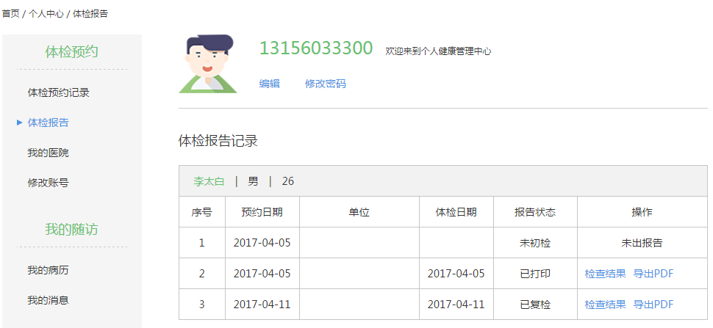

# 管理员模块

系统内置管理员账户 用户名:Admin 初始密码：888888

登录管理员用户后请修改此密码

管理员木块主要实现两个功能：根据身份证号查询不用用户的体检报告记录、结果；管理用户，后台修改用户密码，设置其他管理员（系统内置管理员才有该权限，其他后台设置的管理员无此权限，且管理员账户只能由内置管理员分配，不提供前台注册页面）。

## 查看不用用户体检报告记录及结果

登录管理员账户，默认进入个人中心，点击左侧查看体检报告，录入身份证号可查询不用用户的报告记录及结果。

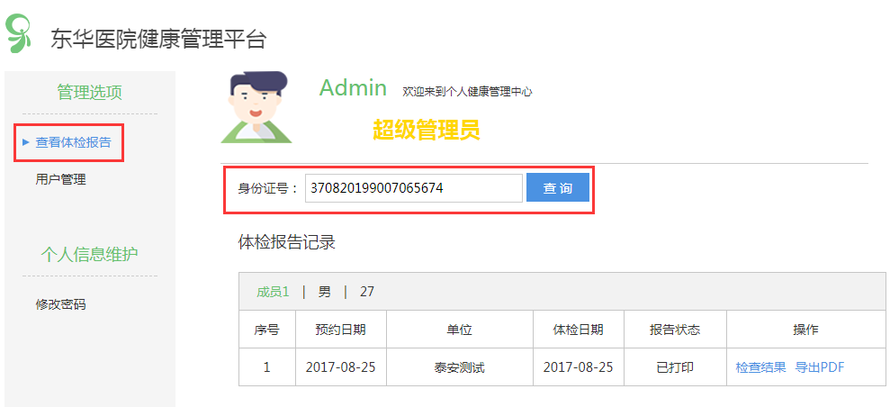

## 系统用户管理

登录管理员账户，默认进入个人中心，点击左侧用户管理，可查看系统用户列表。支持模糊查询和分页。内置管理员还可以为其他用户分配管理员权限。

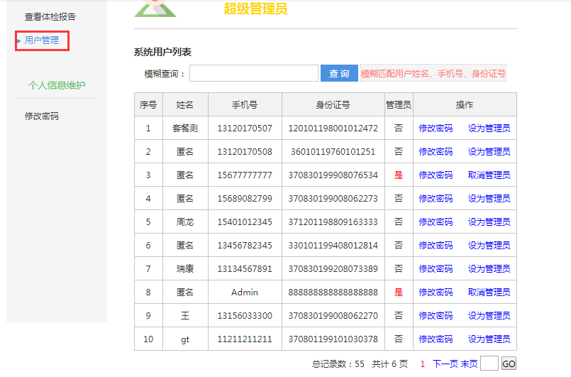

# 体检预约

## 团体预约

### 前台已预约

适用场景：团体成员信息已导入体检系统，且登记了体检项目；约状态为已登记且缴费。

1. 【团体预约】-【前台已预约】，输入身份证号、体检号点击【确认】。

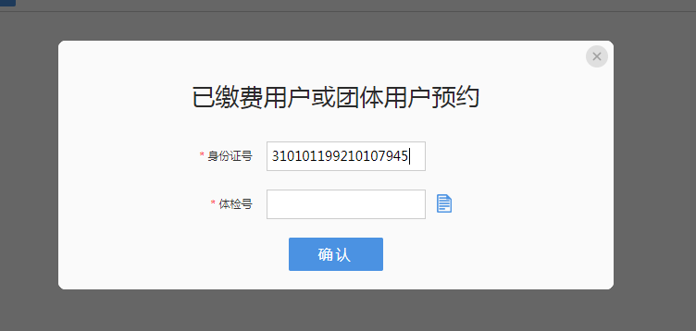

点击确认后，会根据体检号查询体检系统的预约信息，校验通过后，根据身份证号查询预约记录，分三种情况：

* 网上已预约：终止操作，提示是否修改预约记录
* 网上未预约，前台未预约：终止操作，不存在预约记录
* 网上未预约，前台已预约：进入下一步

1. 进入下一步，选择具体体检日期（每天限额由体检系统预约限额维护）。

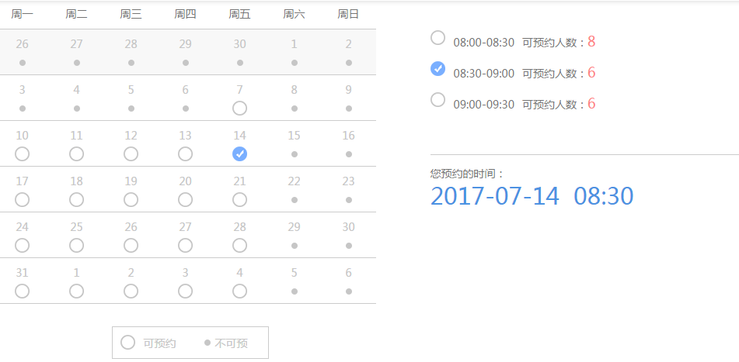

1. 确定预约时间后，点击【下一步】提交本次预约信息。

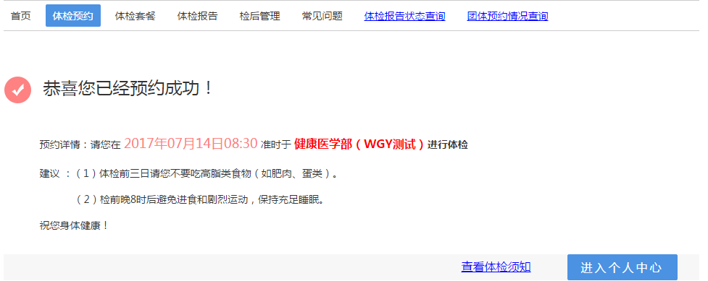

## 个人预约

个人预约分未缴费预约、已缴费预约两种情况。未缴费即前台未进行个人预约；已缴费即前台已进行个人预约且已缴费，预约状态为登记。

个人预约需要登录账户后进行操作。

### 未缴费预约

1. 登录账户，点击个人预约（其他预约），选择院区、未缴费预约。

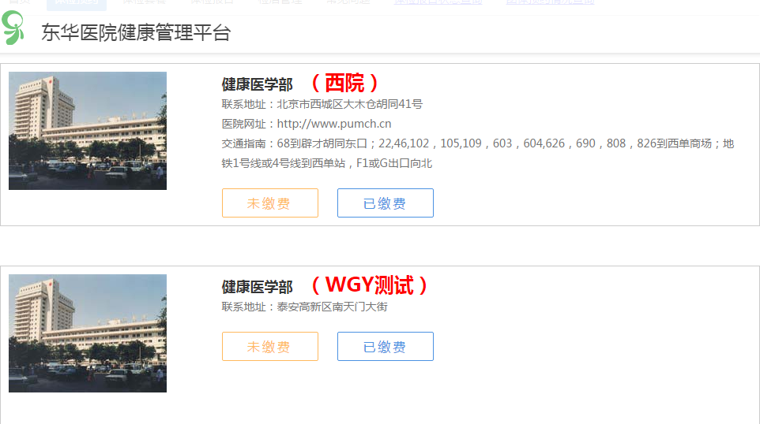

点击【未缴费】后，根据登录用户的身份证号查询预约记录，分三种结果，同团体预约。

1. 进入下一步系统自动读取注册用户的身份证信息，并根据身份证提取出生日期及性别信息。录入其他信息，并选择体检套餐（按VIP等级分类）

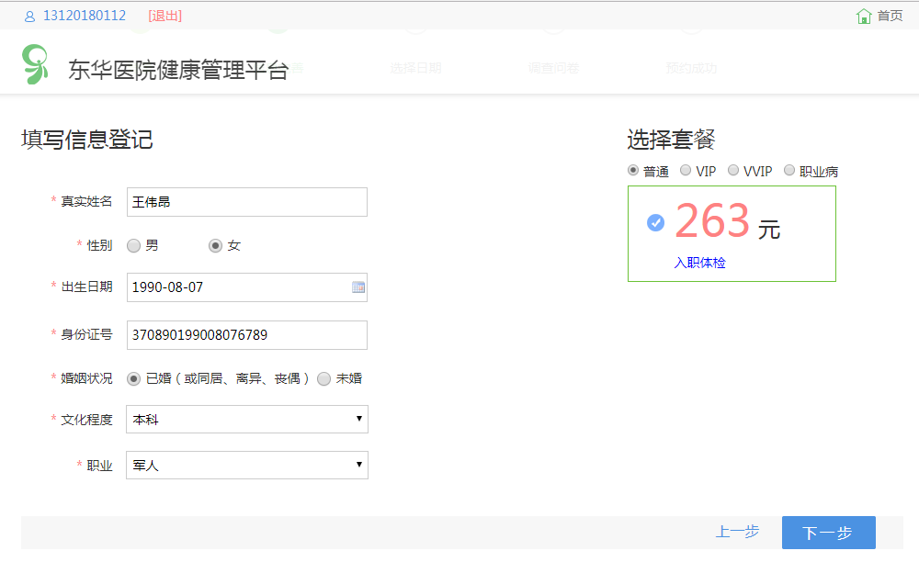

1. 点击下一步，进入日期选择界面，选择体检日期，提交。

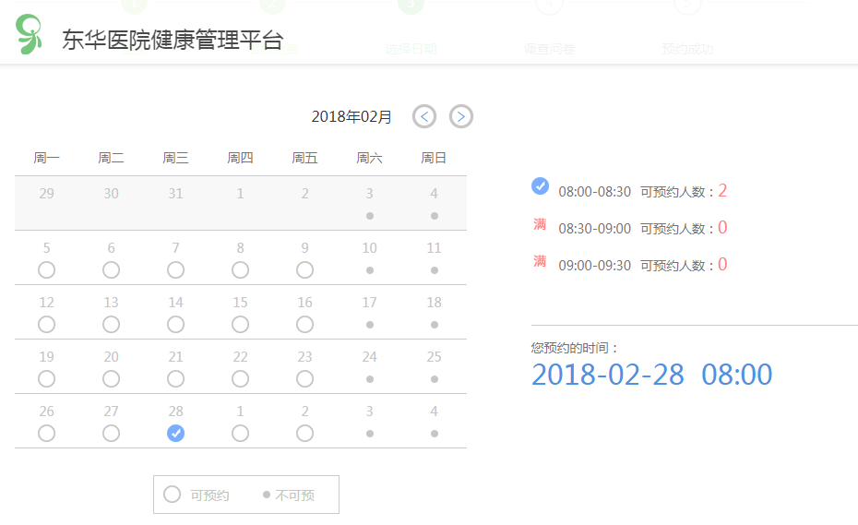

个人未缴费预约预约成功后，只是将本次预约信息存入了DHC_PE_NetPreRecord。此时体检系统的个人基本信息表、个人预约表、个人预约项目表、就诊表、医嘱表等都没有数据，需要前台操作第4步

1. 个人未缴费网上预约成功后，用户到达体检中心，需体检中心工作人员登录体检系统，进入个人预约界面，输入用户身份证号或读取身份证。点击保存即可带出网上预约记录。

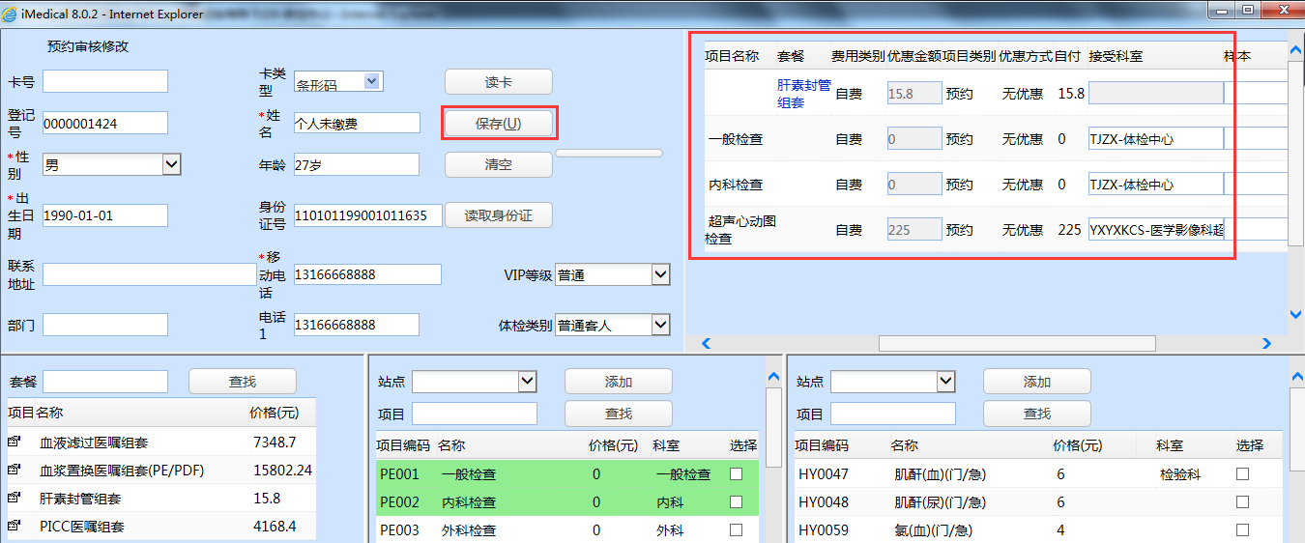

### 已缴费预约

1. 登录账户，点击个人预约（其他预约），选择院区、已缴费预约。
2. 若当前用户未绑定医院等级号，需要先进行绑定。

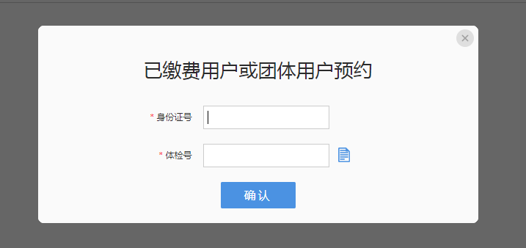

1. 点击确定后，会根据当前登录用户的身份证号查询预约记录，分三种结果，同团体预约。
2. 根据身份证号和科室ID查询当前用户最后一次体检预约记录。

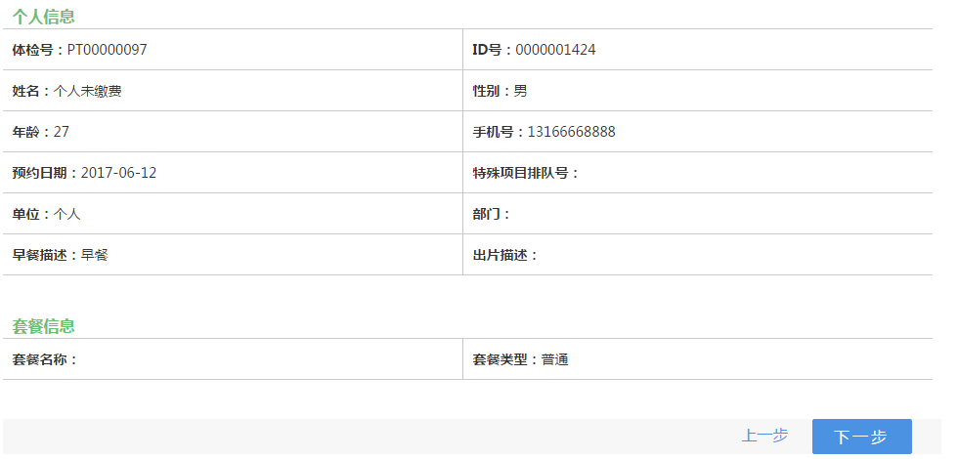

1. 后续操作同团体前台已预约。

# 体检报告

1. 登录系统并绑定登记号（点击导航栏【体检报告】自动弹出绑定体检者ID对话框；【个人中心】-【我的医院】可以增加绑定）。
2. 点击【体检报告】或进入个人中心的【体检报告】页面。

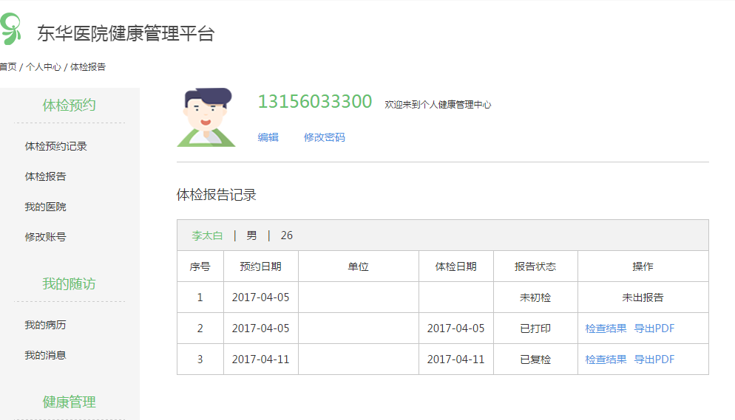

1. 点击【检查结果】或【导出PDF】会弹出密码确认框，以保证当前用户是本人，保护用户隐私。

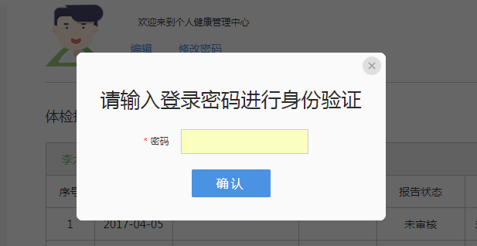

1. 点击【检查结果】可在线浏览当前体检报告。

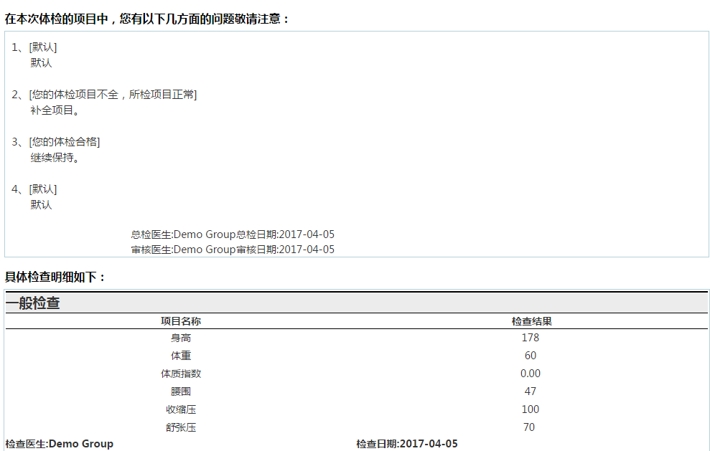

1. 点击【导出PDF】可将本次体检报告以PDF的形式保存在本地。  
   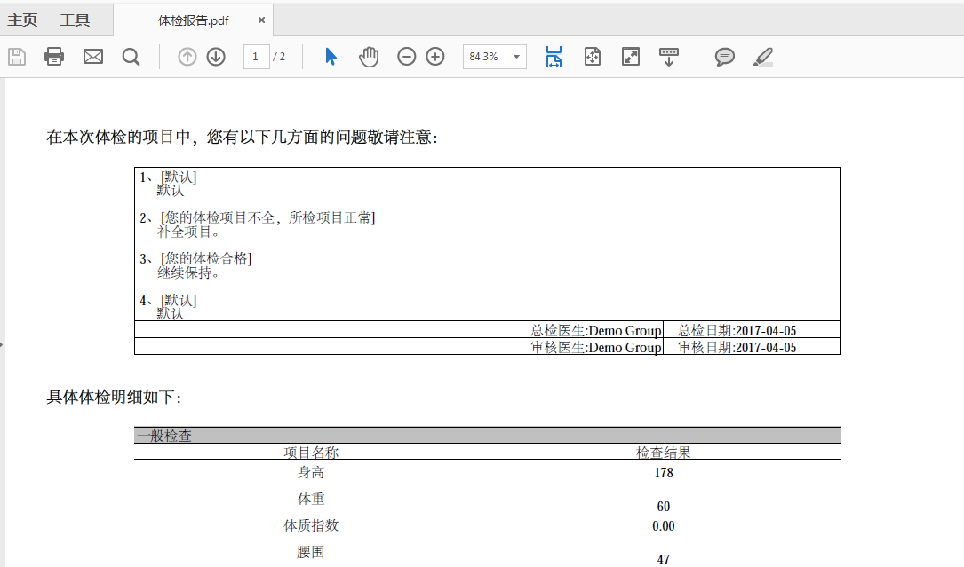

# 信息查询

## 体检报告状态查询

1. 登录系统，点击【体检报告状态查询】可进入报告状态查询页面。

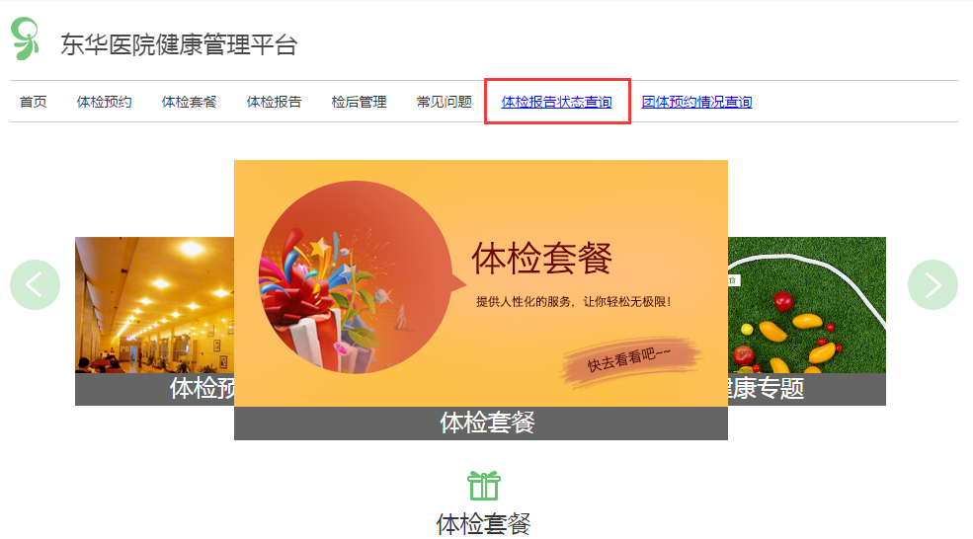

1. 输入身份证号，点击查询即可。若查看报告详细信息需登录账户后，进入个人中心【体检报告】模块查看。

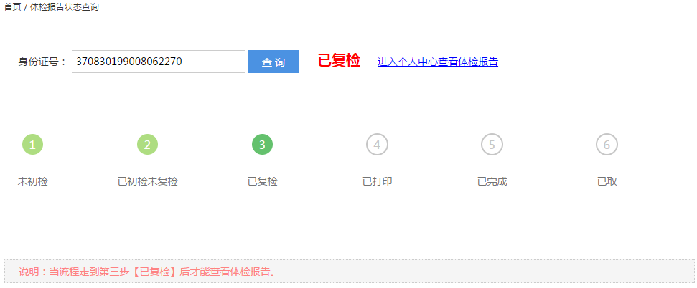

## 团体预约情况查询

1. 登录系统，点击【团体预约情况查询】可进入查询页面。

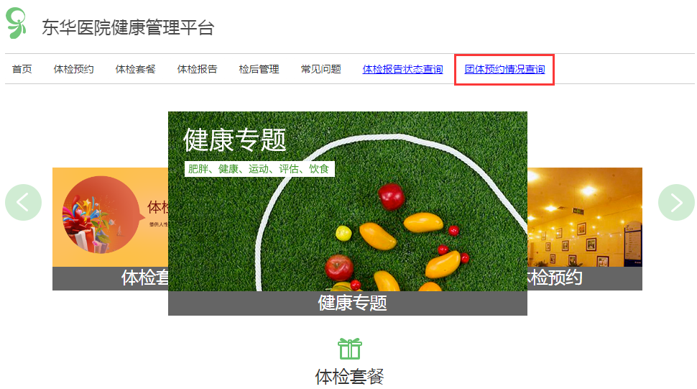

1. 输入团体ID，团体代码，点击【已预约查询】可查看团体成员已预约情况信息。（团体ID即体检系统团体基本信息的编码；团体代码为DHC_PE_PreGADM的PGADM_HPCode）

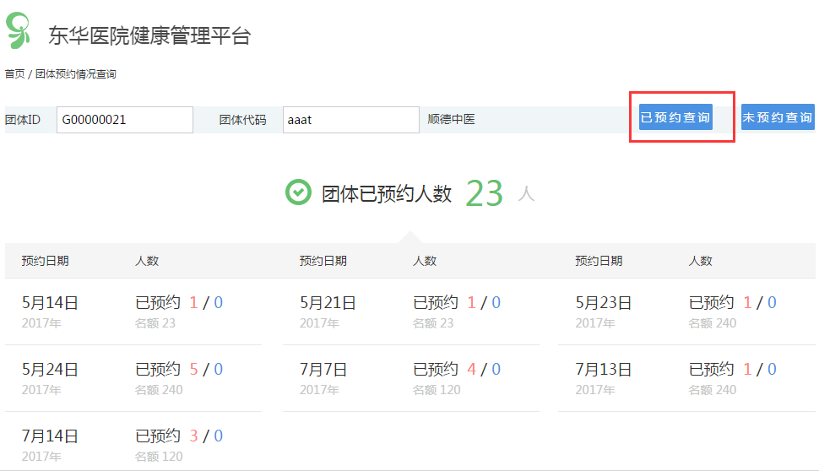

以上已预约1/0 ： 1表示 网上预约人数；0表示 现场预约即体检系统预约人数。

体检系统已预约说明：团体成员导入后成员为到达状态或状态为登记且预约日期大于当前日期，以及非到达状态下已进行网上团体预约。

1. 点击上图日期区域可跳转到当前选中日期内详细预约明细。

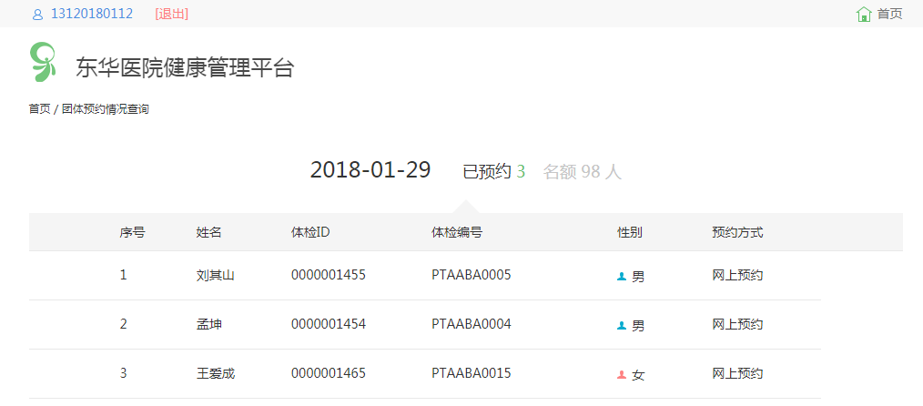

1. 输入团体ID，团体代码，点击【未预约查询】可查看团体成员未预约情况信息。

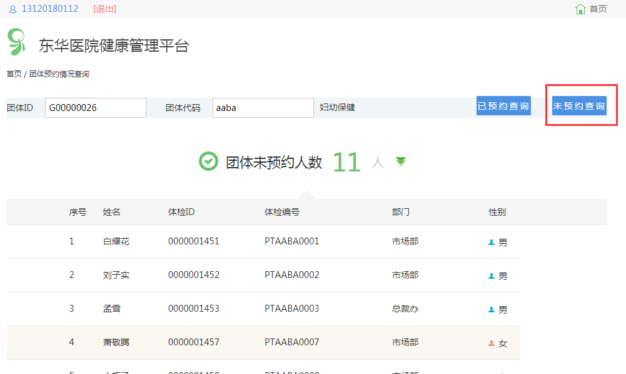

1. 点击展开高级搜索，可按姓名和部门进行模糊查询

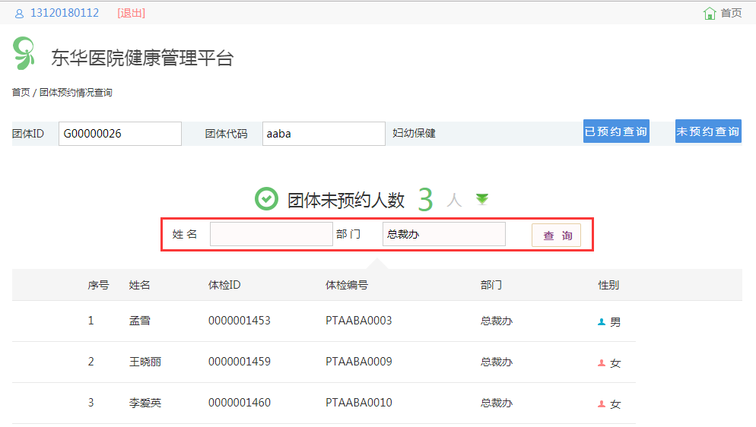

# 体检系统基本信息配置

## 网上套餐信息维护

1. 体检超级特殊安全组登录体检系统，【基础数据】-【医嘱套功能拓展】,新建医嘱套后，点击【详细】。

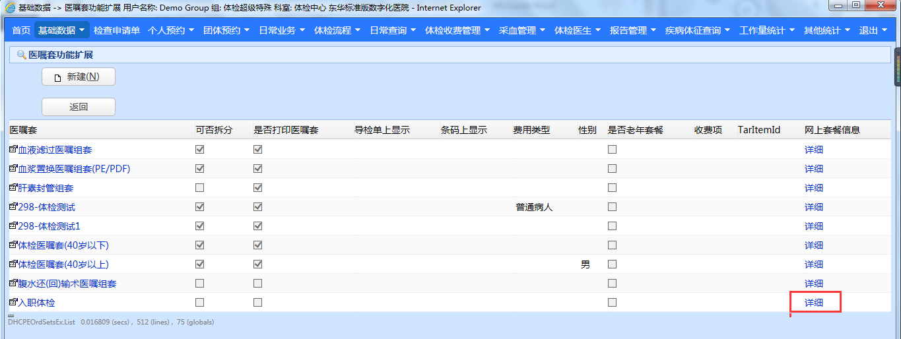

1. 维护网上套餐基本信息，点击保存。（勾选激活，网上才可以看到）

此处价格设置只用于网上显示，不影响体检系统收费时的价格。

团体勾选后，个人预约无法选到此套餐。

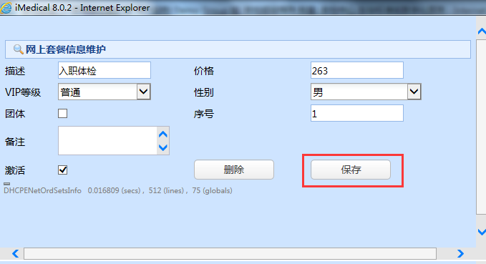

1. 套餐项目分类存于表DHC_PE_NetItemType，目前该表没有前台维护界面，直接后台数据 库插入即可。

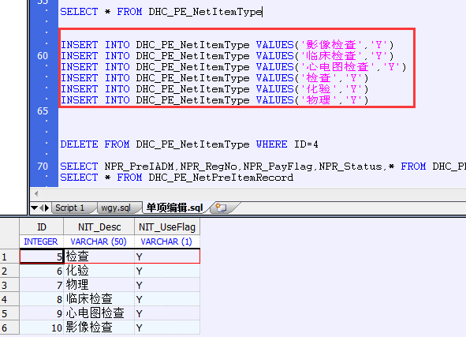

1. 维护信息如下：

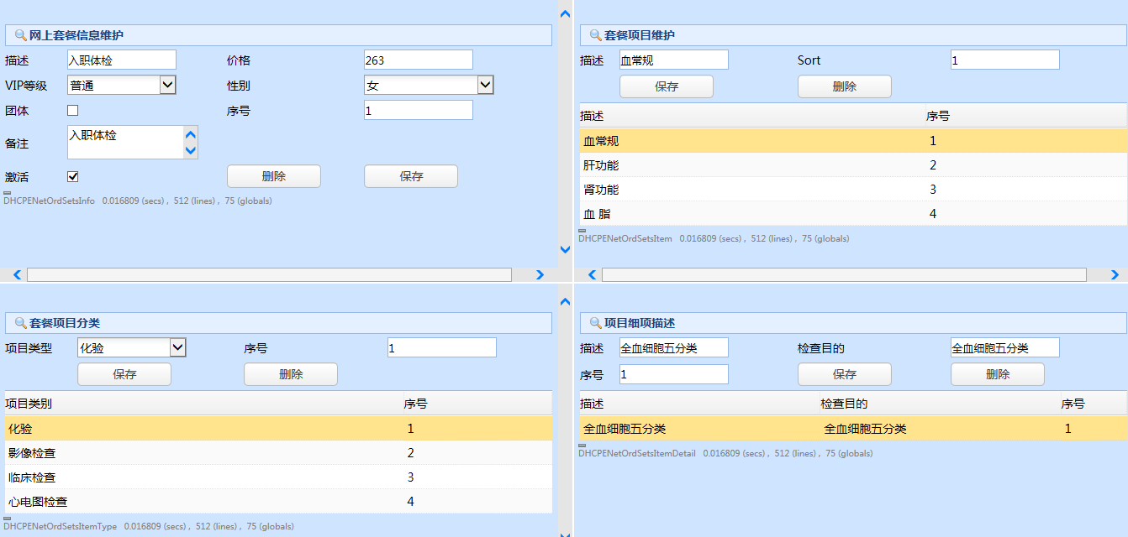

则网上预约系统可看到如下信息：

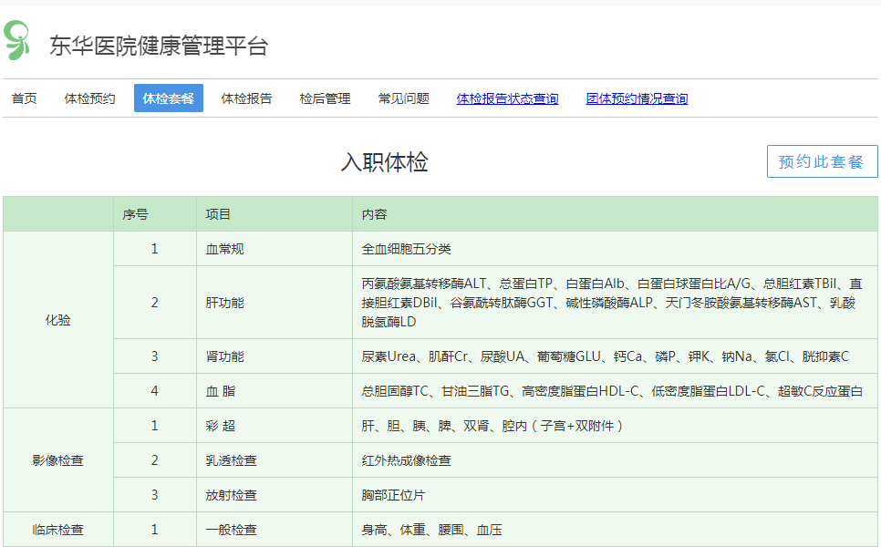

## 预约限额维护

1. 体检超级特殊安全组登录体检系统，【基础数据】-【预约限额维护】，选择需要维护限额的月份，默认为当前月。

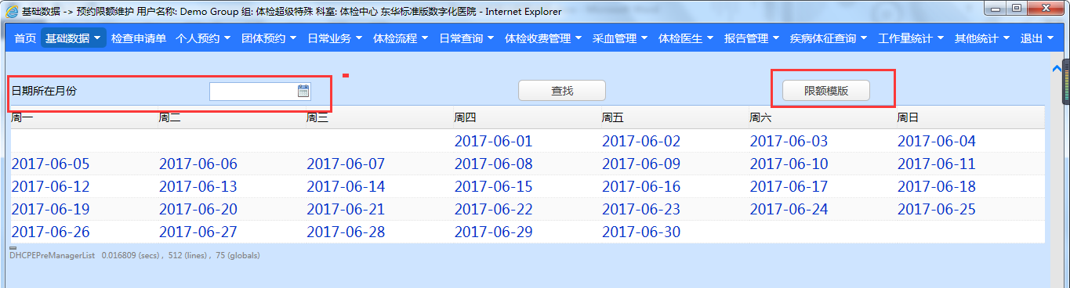

1. 点击限额模板，选择要生成限额的日期范围。

40-40：表示当日限额40个男人，40个女人，前为男后为女。

点击【保存】则保存了当前限额模板。

点击【创建】则按照当前限额模板创建了日期范围内的限额信息。

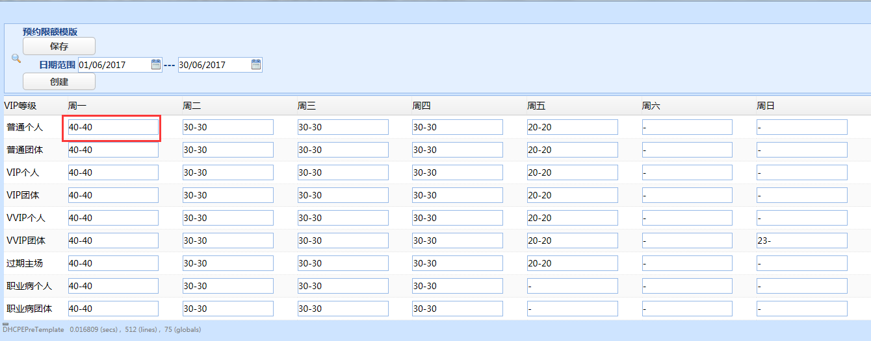

双击40-40 文本框可弹出当前时间段限额信息：

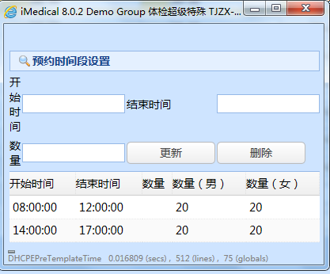

1. 点击创建后，返回上个页面刷新，可查看生成的限额信息。

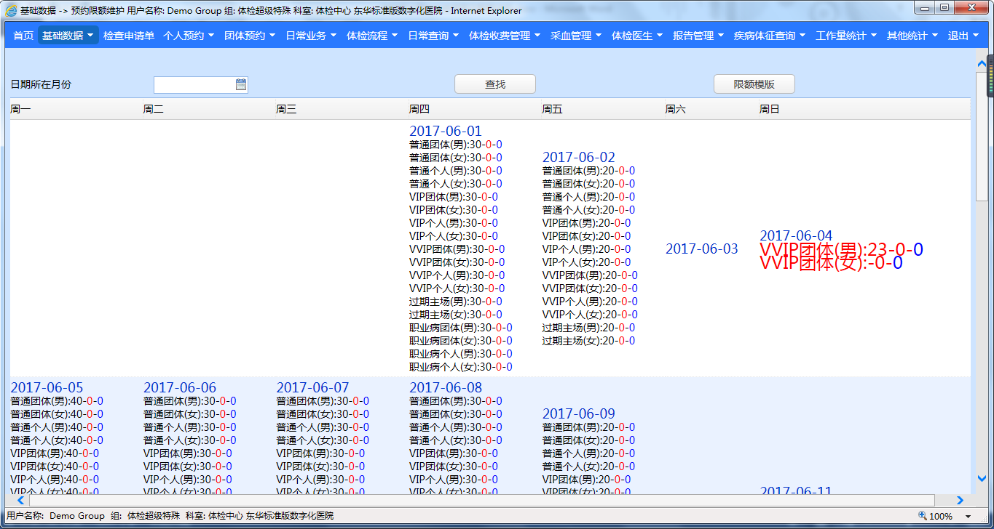

此处【普通个人(男)30-0-0】：表示当日限额普通男30人，中间0（红色）表示当日网上已预约0人，后面的0（蓝色）表示体检系统已预约0人。

1. 点击某个日期，可修改当日的限额信息。

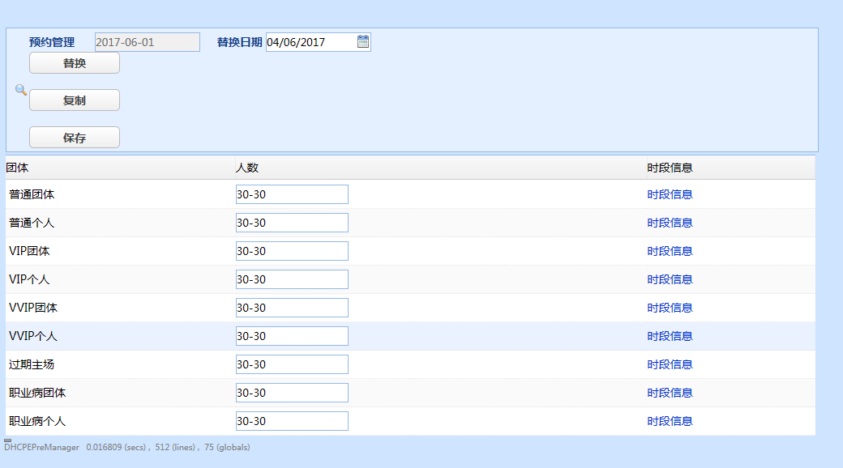

假设选中日期为2017-06-01，替换日期为2017-06-04，则

【替换】：把2017-06-01日的限额信息替换到2017-06-04，并删除2017-06-01的限额信息。

【复制】: 把2017-06-01日的限额信息复制到2017-06-04，同时保留2017-06-01的限额信息。